http://wetter.focus.de/gesundheit/biowetter/?s_path=EU%2FDE%2FHH
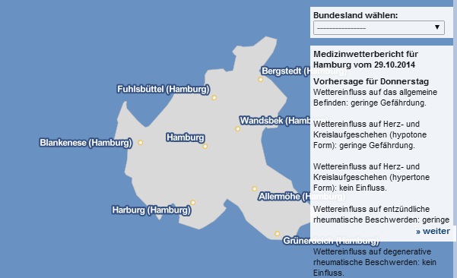
(Hamburg)
30. Okt. 2014

Gesundheitslexikon Wetterfühligkeit

Die Verkehrsstatistik beweist das. Bei einem aufziehenden Gewitter steigt die Unfallhäufigkeit um 7%. Ein Wechsel von kühler zu feuchtwarmer Luft hat sogar einen Anstieg von 9% zur Folge. Die Föhnwetterlage soll sogar die Gewaltbereitschaft erhühen. Das haben Gutachter am Gericht nachgewiesen. Wetterfühligkeit tritt bei etwa 30 Prozent der mitteleuropäischen Bevölkerung auf. Dabei muss man von der Wetterempfindlichkeit unterscheiden. Im Gegensatz zu der lästigen Wetterfühligkeit können sich bestehende Krankheiten so verstärken, dass sie zu einem quälende Leiden werden, nur weil ein Gewitter oder eine Luftdruckschwankung bevorsteht. Insbesondere ältere Menschen, Herz- und Kreislaufkranke, Asthmatiker und chronische Bronchitiker reagieren empfindlich auf Klimaveränderungen. Zudem leiden Frauen wesentlich häufiger unter den verschiedenen Beschwerden. Was hat es nun auf sich mit der berühmten Wetterfühligkeit? Sicher ist, dass es sich nicht um Einbildung handelt, sondern um eine Reaktion des Körpers auf atmosphärische Umweltreize.

Unterschied Wetterempfindlichkeit
Bei der Wetterempfindlichkeit handelt es sich um eine Befindlichkeitsstörung. Bereits bestehende Erkrankungen verstärken sich durch die Wettereinflüsse derartig stark, dass sie sich zu einem quälenden Leiden entwickeln. Der Wetterfühligkeit dagegen liegen keine eindeutig definierbaren organischen Schäden zugrunde. Unter einer Wetterempfindlichkeit leiden vor allem ältere Menschen und Menschen mit Grunderkrankungen wie Akute Bronchitis, Asthma, Rheuma, Narben und Amputationen, Kreislauferkrankungen, Herzschwäche und Arteriosklerose. Diese biologische Wirksamkeit des Wetters nennt man Wetterbiotropie.

